KONKURSAS ŠIAULIŲ VYSKUPIJOS MOKINIAMS
Meilės džiaugsmas šeimoje
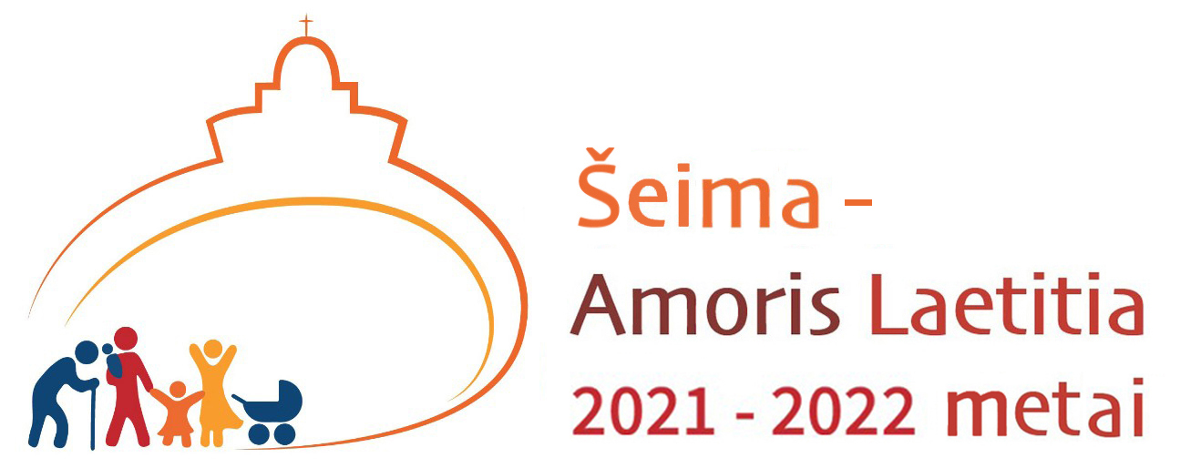

- BENDROSIOS NUOSTATOS

- Popiežius Pranciškus paskelbė 2021-2022 metus Šeimos metais, kurie minimi nuo 2021 m. kovo 19 d. ir bus švenčiami iki 2022 m. birželio 26 d.
Pagrindinis Šeimos metų tikslas – paskatinti visą Bažnyčią įsigilinti į popiežiaus Pranciškaus apaštališkąjį paraginimą „Amoris Laetitia“. „Amoris laetitia“ – tai popiežiaus Pranciškaus pasiūlymas ir pagalba šeimoms, kaip branginti ir atrasti santuokos bei šeimos dovanas, kaip vykdyti šeimos užduotis ir pakelti sunkumus. Meilės džiaugsmas šeimoje yra svarbiausia mintis Pranciškaus paraginime. Kadangi kiekvienas žmogus pasaulį išvysta šeimoje, kad ir kokia ji būtų – darni ar sužeista, – joje išgyvenama santykių tikrovė pozityviai ar negatyviai paliečia ir žymi kiekvieno asmens praeitį, dabartį ir ateitį. Kaip tik todėl, meile grįsti santykiai šeimoje yra itin svarbūs ir neišvengiamai paveikia visą mūsų gyvenimą, esminį mūsų gebėjimą būti autentiškais žmonėmis.
- Atsižvelgiant į popiežiaus paraginimą Šiaulių vyskupas Eugenijus Bartulis, Šiaulių vyskupijos Katechetikos centras ir Šiaulių vyskupijos Šeimos centras kviečia Šiaulių vyskupijos mokinius dalyvauti kūrybinių darbų konkurse Meilės džiaugsmas šeimoje.
- Konkurso tikslas – per įvairias menines raiškos formas atskleisti mokinių konkurso temą.
- Konkurso uždaviniai.
  - Atskleisti šeimos padėtį dabartiniame pasaulyje ir iš naujo suvokti santuokos bei šeimos svarbą.
  - Skatinti kritinį mąstymą, kūrybiškumą ieškant sąsajų su krikščioniškuoju mokymu ir gyvenimu.
  - Domėtis Katalikų Bažnyčios mokymu, gilinti savo tikėjimo patirtį, originaliai atskleidžiant krikščioniškų vertybių svarbą šeimoje.

- KONKURSO ORGANIZAVIMAS IR VYGDYMAS
- Konkurse gali dalyvauti Šiaulių vyskupijoje esančių ikimokyklinių, priešmokyklinių ir bendrojo lavinimo mokyklų ugdytiniai ir 1-12 klasių mokiniai.
- Konkurso vykdymo tvarka:
  - I etapas - nuo nuostatų paskelbimo dienos iki lapkričio 1 d. tikybos mokytojai/ kitų dalykų mokytojai ir mokiniai susipažįsta su konkurso nuostatais.
  - II etapas – iki 2021 m. gruodžio 1 d. konkursinių darbų priėmimas Šiaulių vyskupijos Katechetikos centre (Tilžės g. 186, Šiauliai).
Pastaba. Karantino metu konkursiniai darbai nufotografuojami ir atsiunčiami elektroniniu paštu tikyba.mokytojai@gmail.com į google diską sukurtą katalogą.
  - III etapas – nuo gruodžio 15 d. skelbiami konkurso laureatai.
  - IV etapas – nuo gruodžio 20 d. mokinių darbai eksponuojami Šiaulių vyskupijos Pastoraciniame centre ir www.svkc.lt
- Konkurso dalyvis pateikia vieną arba du kūrybinius darbus (piešinį ir/arba rašto darbą).

- REIKALAVIMAI KONKURSO DARBAMS

Kūrybinių darbų atlikimo ir pateikimo sąlygos:

Dalyviams reikia atskleisti konkurso temą Meilės džiaugsmas šeimoje:

piešinys – liejimas akvarele, tapymas guašu, spalvotais pieštukais ir kt.

laiškas – mamai, tėčiui, močiutei, seneliui, globėjui(-ai).

Dabai atliekami ant A4 (160 g/m²) formato balto popieriaus lapo.

Piešinys turi turėti komentarą (iki 50 žodžių) – ką autorius norėjo savo piešiniu atskleisti (priedas Nr. 1 – komentaras rašomas tik dalyvio kortelėje, ne piešinyje).

Autorius laišką rašo savarankiškai, dailyraščiu juodos spalvos rašikliu. Paraštės: iš kairės – 2,5 cm., visos kitos – po 1,5 cm. (Gali būti naudojamas įvairus šriftas, papuošiant puslapių pakraščius, pirmąsias raides).

Dalyko mokytojas iš kiekvieno mokinių koncentro pristato nedaugiau kaip 5 piešinius ir 5 laiškus.

Dalyvis gali pateikti ir piešinį, ir laišką.

Duomenys apie dalyvius turi būti surašyti mokinio dalyvio kortelėje (priedas Nr. 1).

- KONKURSINIŲ DARBŲ VERTINIMO KRITERIJAI
- Kūrybinio darbo atitikimas konkurso temą, idėjos išvystymas bei pagrindimas.
- Asmeninio santykio su tema atskleidimas.
- Darbo originalumas, kūrybiškumas, meniškumas, savarankiškumas.
- Vertinimo komisija:
  - iki nurodytos datos pateikti darbai pirmiausia bus įvertinti techniškai – ar pateikti reikalingi duomenys, ar kūrinys atitinka temą,
  - taisykles atitinkantys darbai bus perduoti vertinimo komisijai,
  - konkurso darbus vertins organizatorių sudaryta komisija: pedagogas, menininkas, dvasininkas, moksleivis (studentas) bei Katechetikos ir Šeimos centrų atstovai.
  - Komisija išrinks po tris geriausius darbus kiekvienoje amžiaus grupėje, kurių autoriai bus paskelbti Konkurso laureatais.
  - Komisija pasilieka teisę I, II, III vietos laimėtojais skelbti 1-3 asmenis ir teisę skirti papildomus apdovanojimus.

- KONKURSO PRIZAI
- Konkurso laureatai bus apdovanoti diplomais ir prizais.
- Konkurso dalyviai turės galimybę atsispausdinti padėkos raštą .

- BAIGIAMOSIOS NUOSTATOS
- Darbai autoriams negrąžinami. Konkurso organizatoriai pasilieka tiesę darbus publikuoti ir reprodukuoti savo nuožiūra, neišmokant honoraro. Autorių sutikimu su šiomis sąlygomis laikomas darbų pateikimas konkursui.
- Geriausi darbai bus talpinami elektroninėje erdvėje.
- Išsamesnė informacija teikiama elektroniniu paštu: siauliai.kc@gmail.com, telefonu: 8-41 522116; +37065597432.

Priedas Nr. 1

Konkurso Meilės džiaugsmas šeimoje

MOKINIO DALYVIO KORTELĖ

Piešinio komentaras / kam laiškas dedikuojamas
Autoriaus vardas pavardė
(SPAUSDINTOMIS RAIDĖMIS), klasė, amžius
Klasė, amžius
Ruošusio mokytojo vardas, pavardė
(SPASUDINTINOMIS RAIDĖMIS)
Mokytojo kontaktinis telefonas
Elektroninio pašto adresas
Ugdymo įstaigos pavadinimas
Ugdymo įstaigos adresas
Sutinku, kad ŠVKC tvarkytų šioje anketoje nurodytus duomenis konkurso organizavimo ir įgyvendinimo tikslais | Kiekvieno konkurse dalyvaujančio mokytojo(-ų) vardas pavardė parašas

